POP3+ | 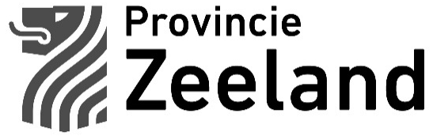

Hierbij verklaart aanvrager van subsidie POP3 het volgende:
Ik beschik nu, of op termijn, over voldoende eigen middelen, om binnen één jaar na subsidiebeschikking de in de subsidieaanvraag POP3 genoemde investering te kunnen doen, te betalen en de definitieve aanvraag tot subsidievaststelling bij RVO in te dienen,

Dit betreft mijn subsidieaanvraag zoals ingediend onder de POP3+ Openstelling Fysieke Investeringen voor innovatie en modernisering van agrarische ondernemingen 2022 water voor de periode van 15 september 2022 09.00 t/m 31 oktober 2022 17.00 bij de Provincie Zeeland.

Naam:
Projectnaam:
Zaaknummer:
Datum:
Ondertekening:

